HW3_BONUS

系級：資電二 學號：108504009 姓名：蘇志東

程式碼：

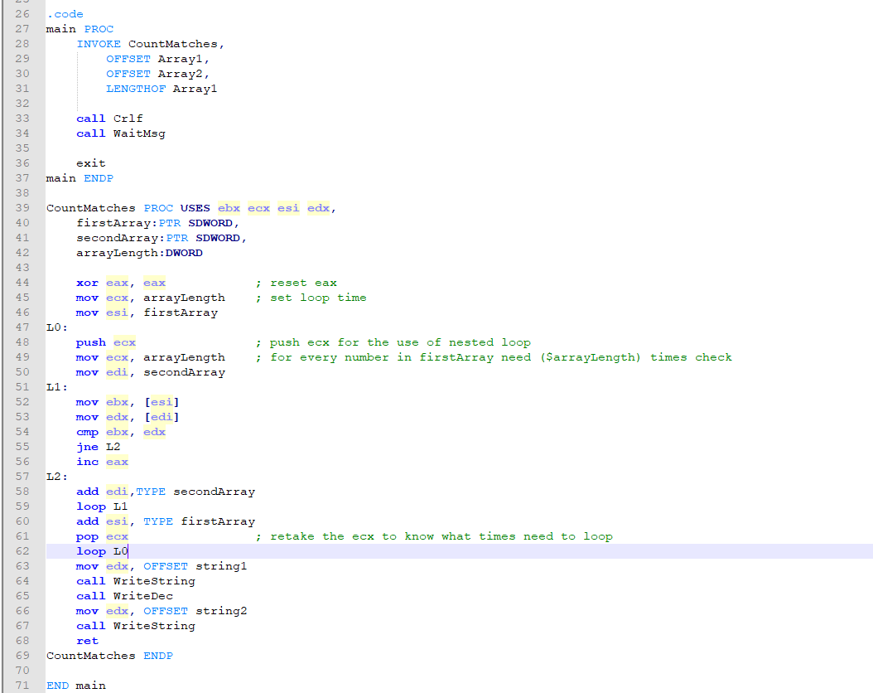

程式碼說明：

在副函式的一開始我先歸零了eax暫存器方便接下連做計算有幾組相同的數字對應，接著我設定了迴圈執行的次數，再來獲得兩個array的初始位置，我將ecx目前的值放進了stack裡面，這是為了做成一個巢狀迴圈，因為這個程式要辨識出所有可能成對的數字，代表的一個陣列的所有數都要和第二個陣列的任何數字做過比較，在把ecx存好之後，我們就可以開始設定小迴圈的執行次數，也就是第二個array的長度，接著將兩個arrry現在的位置取出來做比較，如果兩個數字的值相同就將eax加一，如果不同就直接跳到下個階段，將兩個指向array的指標指向下一個位置，接著重複做比較的動作，直到陣列二結束，重新將ecx的值從stack取回，接著下一行是loop，在此我們就可以繼續大迴圈的loop了，全部結束後輸出eax是多少，為了方便我就把要印字串的部分也都寫在procedure裡面了，不過在USES的部分因為沒有將eax寫進去，所以回傳值依然有eax。

程式碼執行截圖：

